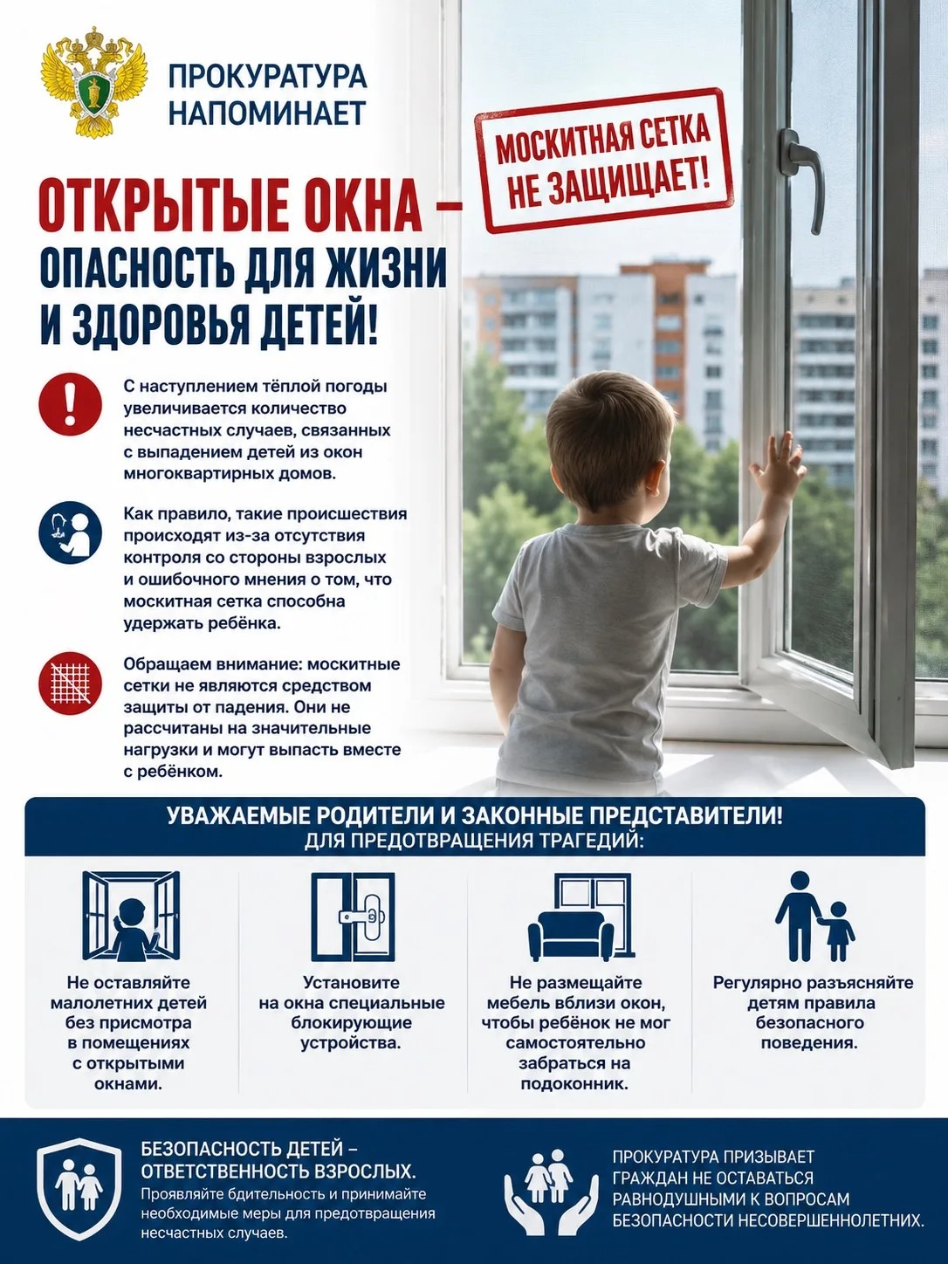

Прокуратура напоминает: открытое окно может стать причиной трагедии.
С наступлением тёплой погоды всё чаще происходят трагические случаи падения детей из окон. Даже несколько секунд без присмотра могут привести к непоправимым последствиям.
Помните:
- Москитная сетка не защищает от падения — ребёнок может опереться на неё, и она не выдержит вес.
- Не ставьте мебель рядом с окнами, чтобы дети не могли забраться на подоконник.
- Используйте специальные блокираторы и ограничители открывания окон.
- Никогда не оставляйте маленьких детей одних в комнате с открытым окном.
Безопасность детей — ответственность взрослых. Пожалуйста, уделите этому вопросу особое внимание и поделитесь этим сообщением с близкими.
Берегите своих детей!

